1. Viễn thám là gì?
Viễn thám (Remote sensing) là môn khoa học thu nhận thông tin về hình dáng, kích thước và tính chất của một vật thể, một đối tượng từ một khoảng cách cố định, không cần tiếp xúc trực tiếp với chúng. Điều này được thực hiện nhờ vào việc quan sát và thu nhận năng lượng phản xạ, bức xạ từ đối tượng và sau đó phân tích, xử lý, ứng dụng những thông tin nói trên.
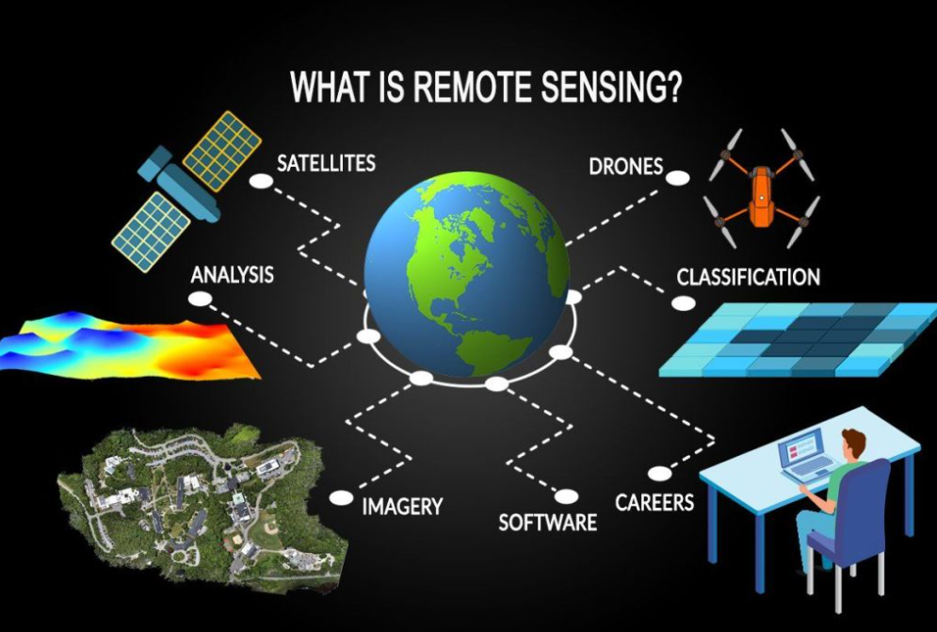

2. Lịch sử phát triển của viễn thám qua các sự kiện
- Năm 1800: Phát hiện ra tia hồng ngoại
- Năm 1839: Bắt đầu phát minh kỹ thuật chụp ảnh đen trắng
- Năm 1847: Phát hiện cả dải phổ hồng ngoại và phổ nhìn thấy
- Giai đoạn 1850-1860: Chụp ảnh từ khinh khí cầu
- Năm 1873: Xây dựng học thuyết về phổ điện từ
- Năm 1909: Chụp ảnh từ máy bay
- Giai đoạn 1910-1920: Giải đoán ảnh không trung
- Giai đoạn 1920-1930: Phát triển ngành chụp và đo ảnh hàng không
- Giai đoạn 1930-1940: Phát triển kỹ thuật radar (Đức, Mỹ, Anh)
- Năm 1940: Phân tích và ứng dụng ảnh chụp từ máy bay
- Năm 1950: Xác định dải phổ từ vùng nhìn thấy đến không nhìn thấy
- Giai đoạn 1950-1960: Nghiên cứu sâu vè ảnh cho mục đích quân sự
- Ngày 12-4-1961: Liên Xô phóng tàu vũ trụ có người lái và chụp ảnh Trái đất từ ngoài vũ trụ
- Giai đoạn 1960-1970: Lần đầu tiên sử dụng thuật ngữ viễn thám
- Năm 1972: Mỹ phóng vệ tinh Landsat-1
- Giai đoạn 1970-1980: Phát triển mạnh mẽ phương pháp xử lý ảnh số
- Giai đoạn 1980-1990: Mỹ phát triển thế hệ mới của vệ tinh Landsat
- Năm 1986: Pháp phóng vệ tinh SPOT vào quỹ đạo
- Giai đoạn 1990 đến nay: Phát triển bộ cảm thu đa phổ, tăng dải phổ và kênh phổ, tăng độ phân dải bộ cảm. Phát triển nhiều kỹ thuật xử lý mới

3. Phân loại viễn thám
Sự phân biệt các loại viễn thám căn cứ vào các yếu tố sau:
- Loại nguồn phát và tín hiệu thu nhận
- Hình dạng quỹ đạo của vệ tinh, độ cao bay của vệ tinh, thời gian còn lại của một quỹ đạo
- Dải phổ của các thiết bị thu
Có ba phương thức phân loại viễn thám chính là:
3.1. Phân loại theo nguồn tín hiệu
Căn cứ vào nguồn của tia tới mà viễn thám được chia làm hai loại hình:
- Viễn thám chủ động (active): nguồn tia tới là tia sáng phát ra từ các thiết bị nhân tạo, thường là các máy phát đặt trên các thiết bị bay.
- Viễn thám bị động (passive): nguồn bức xạ là mặt trời hoặc từ các vật chất tự nhiên.
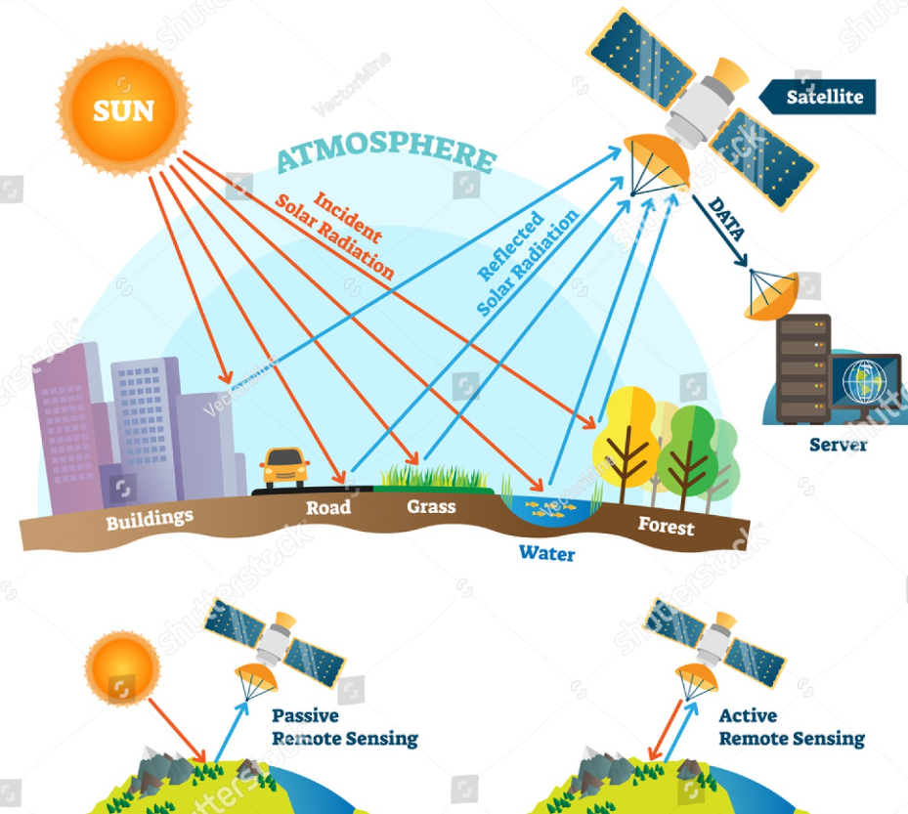
3.2. Phân loại theo đặc điểm quỹ đạo
Căn cứ vào đặc điểm quỹ đạo vệ tinh, có thể chia ra hai nhóm vệ tinh là:
- Vệ tinh địa tĩnh là vệ tinh có tốc độ góc quay bằng tốc độ góc quay của Trái Đất, nghĩa là vị trí tương đối của vệ tinh so với trái đất là đứng yên.
- Vệ tinh quỹ đạo cực (hay gần cực) là vệ tinh có mặt phẳng quỹ đạo vuông góc hoặc gần vuông góc so với mặt phẳng xích đạo của Trái Đất. Tốc độ quay của vệ tinh khác với tốc độ quay của trái đât và được thiết kế riêng sao cho thời gian thu ảnh trên mỗi vùng lãnh thổ trên mặt đất là cùng giờ địa phương và thời gian thu lặp lại là cố định đối với một vệ tinh.
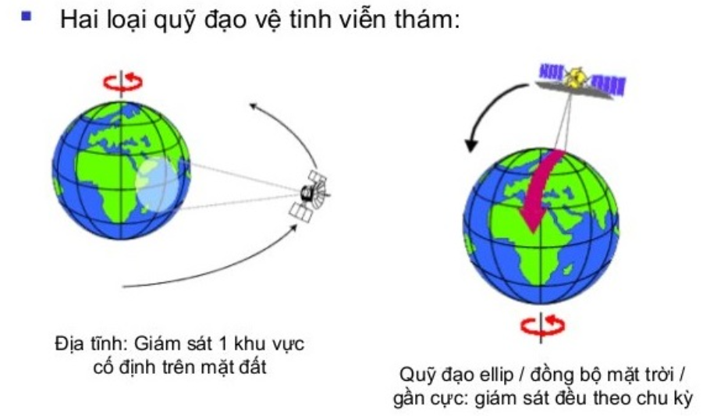
3.3. Phân loại theo dải sóng thu nhận
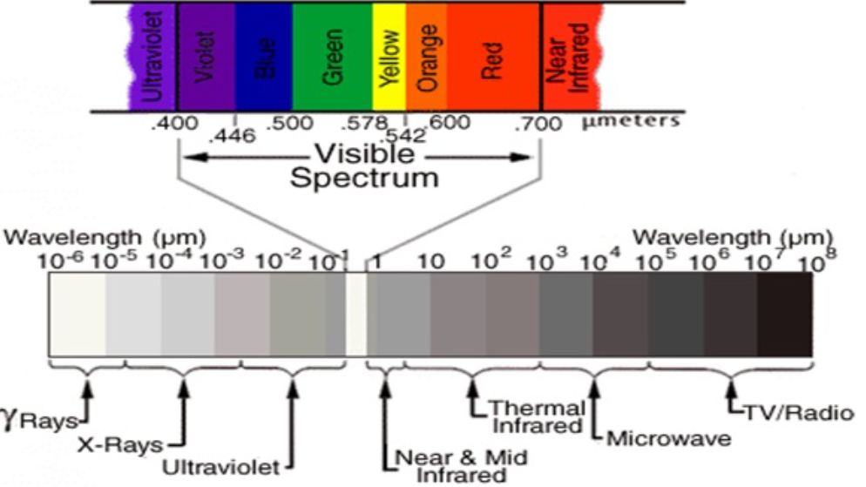

Theo bước sóng sử dụng, viễn thám có thế được phân ra thành 3 loại cơ bản:
- Viễn thám trong dải sóng nhìn thấy và hồng ngoại
Trong nhóm này mặt trời chính là nguồn năng lượng chủ yếu. Mặt trời cung cấp một bức xạ có bước sóng ưu thế ở 0,5mm. Tư liệu viễn thám thu được trong dải sóng nhìn thấy phụ thuộc chủ yếu vào sự phản xạ từ bề mặt vật thể và bề mặt Trái đất. Các thông tin về vật thể được xác định từ các phổ phản xạ.
- Viễn thám hồng ngoại nhiệt
Mỗi vật thể ở nhiệt độ bình thường đều tự phát ra một bức xạ có đỉnh tại bước sóng 10mm. Nguồn năng lượng sử dụng đối với viễn thám hồng ngoại do chính vật thể sản sinh ra.
- Viễn thám siêu cao tần
Viễn thám siêu cao tần sử dụng bức xạ siêu cao tần có bước sóng từ một đến vài chục centimet. Nguồn năng lượng sử dụng đối với viên thám siêu cao tần chủ động được chủ động phát ra từ máy phát. Kỹ thuật ra đa thuộc viễn thám siêu cao tần chủ động. Ra đa chủ động phát ra nguồn năng lượng tới các vật thể, sau đó thu lại được những bức xạ, tán xạ hoặc phản xạ từ vật thể.
Nguồn năng lượng sử dụng đối với viễn thám siêu cao tần bị động do chính vật thể phát ra. Bức xạ kế siêu cao tần là bộ cảm thu nhận và phân tích bức xạ siêu cao tần của vật thể.

